СХЕМА ГРАНИЦ ПРИЛЕГАЮЩЕЙ ТЕРРИТОРИИ

Утверждена
Постановление администрации городского
округа город Михайловка Волгоградской области
(наименование документа об утверждении,
включая наименование органа местного самоуправления,
принявшего решение об отверждении схемы)

от 23.07.2019 № 2080

Схема прилегающей территории павильон «Быстро№1»

- Местоположение прилегающей территории (адресные ориентиры) ул. Республиканская, 37, г. Михайловка, Волгоградская обл.;
- Кадастровый номер объекта, по отношению к которому устанавливается прилегающая территория 34:37:010228:49;
- Сведения о собственнике и (или) ином законном владельце здания, строения, сооружения, земельного участка, а также уполномоченном лице: Елян Маис Грачикович; ул. Рабочая, д. 72; тел. 8-902-311-35-83;
- Площадь прилегающей территории: 304 (кв.м);
- Вид разрешенного использования земельного участка, по отношению к которому устанавливается прилегающая территория: магазины товаров первой необходимости до 100 кв.м торговой площади;
- Наличие объектов (в том числе благоустройства), расположенных на прилегающей территории, с их описанием асфальтовое покрытие
- Площадь озелененной территории (при ее наличии _______кв.м), состав озеленения (при наличии - деревьев -_____ шт, газон, цветники -_____кв.м).
Обозначение характерных точек границ | Координаты, м (с точностью до двух знаков после запятой)
 | Х | Y
1 | 34919,65 | 18262,91
2 | 34934,66 | 18254,64
3 | 34926,136 | 18259,45
4 | 34933,75 | 18277,33
5 | 34894,49 | 18268,10
6 | 34997,15 | 18276,81
7 | 34924,236 | 18271,65
8 | 34931,14 | 18267,99

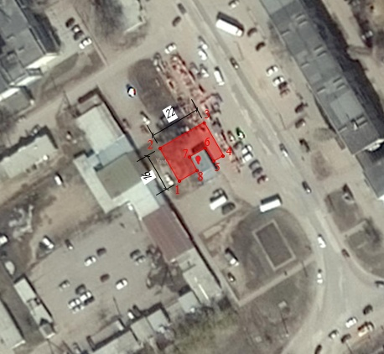

Масштаб 1:1000

Заявитель ___________ ___________________________

(подпись) (расшифровка подписи)

М.П.

(для юридических лиц и индивидуальных предпринимателей)

Условные обозначения:

 | граница прилегающей территории
1 | поворотная точка границ прилегающей территории
34:37:010228:49 | кадастровый номер земельного участка (объекта недвижимости), по отношению к которому устанавливается прилегающая территория
34:37:010228 | кадастровый квартал
____________ | граница кадастрового квартала
- - - - - - - | границы объектов, расположенных на прилегающей территории (отображается черным цветом)

